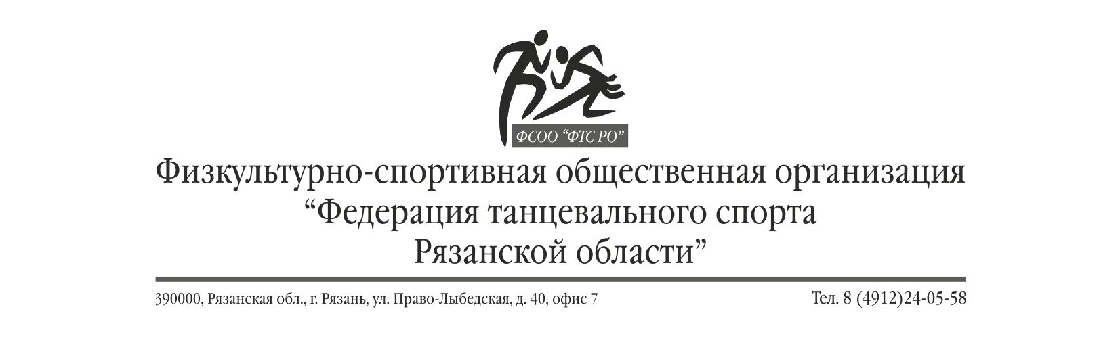

Календарный план
ФСОО «ФТС РО» на 2021 год.

Дата | Соревнование | Категория | Организатор
07.11.2021 | Соревнование СММ |  | ТСК «Грация»  Викулова И.В.,  Чешаев Д.А.
21.11.2021 | «Осенний Кубок Созвездия – 2021»  Первенства г. Рязани | РС В | СТЦ «Созвездие», Куляева И.В.
05.12.2021 | «Есенинские дали 2020»  Первенства  Рыбновского муниципального района» | РС В | ТСК «Пантера»,  Панов А.С.

